TOIMINTAKERTOMUS VUODELTA 2017

- Yleistä

Yhdistyksen tarkoituksena on herättää ja ylläpitää vesipelastusharrastusta sekä edistää ja tukea vesipelastusharrastustoimintaa ja lisätä tietoa koirien soveltuvuudesta pelastustoimintaan vedessä. Tarkoituksensa toteuttamiseksi yhdistys järjestää jäsenilleen vesipelastusharrastukseen liittyviä opetus-, valmennus- ja neuvontatilaisuuksia, huolehtii osaltaan vesipelastusharrastustoiminnasta järjestämällä kilpailuja, kokeita ja näytöksiä ja toimii yhdessä muiden vesipelastusharrastajien kanssa ja ylläpitää yhteyksiä muihin koirayhdistyksiin. Ensimmäistä kertaa vuonna 2017 PVEPE:llä oli kesätyösetelillä palkattu kesätyöntekijä. Hänen tehtäviin kuului palkintojen kirjominen, kylttien tekeminen, jäsenrekisterin päivittäminen ja nurmen leikkaus venealueelta.

- Yhdistys
2.1 Jäsenmaksut

Vuoden 2017 alussa jäseniä oli 71, joista erosi 16 kun vuoden 2017 jäsenmaksu tuli ajankohtaiseksi. Tällöin jäseniä jäi 55. Uusia jäseniä hyväksyttiin 5 ja jäsenmäärä oli vuoden 2017 lopussa 60. Jäsenmaksun on maksanut 52 henkilöä vuonna 2017. Kolme on vapautettu jäsenmaksuista ja kaksi on jättäneet maksamatta jäsenmaksun kahtena peräkkäisenä vuonna. Muut maksamatta jättämiset ovat yksittäisiä. Jäsenmaksu oli 32,5 euroa ja perhemaksu 37,5 euroa. Jäsenmaksut sisälsivät 5 euron välinemaksun. Jäsenistössämme on kaksi palkintuomaria, 8 koetoimitsijaa, 13 jollain on ainakin EA1 (hätä) suoritettuna sekä 12 on hygieniapassi.

2.2 Hallitus
Gigi Lenkkeri, Puheenjohtaja
Nora Sommer (varapuheenjohtaja)
Milja Hannu-Kuure, Sihteeri
Henriikka Passoja
Kaisa Mattila
Tiina Nurminen
Miia Halonen
Marjo Simola
Tarmo Sipola (varajäsen)

Rahastonhoitajana toimi Juha Rautio
Toiminnan tarkastajana toimi Marjo Kivijärvi (Varalla Heli Kummala)
2.3 Tiedottaminen
Jäseniä on tiedotettu tapahtumista sähköpostitse sekä yhdistyksen omassa nimenhuudossa. Yhdistyksellä on omat kotisivut osoitteessa vesipelatuskoirat.com . Pohjoisen Vesipelastuskoirilla on myös oma facebook sivu (pohjoisen vesipelastuskoirat) mutta se ei ole virallinen tiedostuskanava.
www.vesipelastuskoirat.com
3. Talous
Yhdistyksen omistuksessa on kolme venettä (joista yksi on uusi ostettu vuonna 2016) (veneiden pumppu), peräkärry (uusi ostettu vuonna 2016), dameja, pelastusliivejä, kelluntapuku*2, köysiä, poiju, 30m ja 50m linjamerkit (2 kappaleet), Grilli (uusi ostettu vuonna 2016), teltta (2x) ja pöydät. Yhdistys hallinnoi myös Suomen Landseeryhdistyksen omistamaa venettä, johon yhdistyksellä on täysimääräinen käyttöoikeus mutta yhdistyksen velvoitteena on toimittaa vene vuosittain landseeryhdistyksen järjestämälle vepe-leirille elokuun alussa.
- Koulutus
Kauden aloitus jouduttiin siirtämään aijotusta aloitusajankohdasta 15.5 viikolla eteenpäin 22.5 koska kelit olivat niin vilpoisat ettei harjoittelu ollut vielä mahdollista. Joka maanantai pidettiin aloittelijoiden treenit, joissa oli keskimäärin ennalta sovitut kaksi treenin vetäjää. Joka toinen viikko pidettiin tutustujien treenit.Vetovastuussa näissä harjoituksissa oli Henriikka, Milja, Tiina ja Tarmo. Tutustujia harjoituksissa oli yllättävän vähän. Kilpailijoiden treenit pyörivät Tiistaisin, Keskiviikkoisin ja Sunnuntaisin. Jossain kohti oli hankaluuksia saada riittävästi porukkaa harjoituksiin ja osa harjoituksista meni minimi miehityksellä. Kilpailijoiden treeneissä ei ollut virallista vetäjää vaan jokainen huolehti itse omasta harjoituksesta ja koulutusta toteutettiin yhdessä
ko | Maanantai | Tiistai | Keskiviikko | Torstai | Perjantai | Lauantai | Sunnuntai
19 | 8.5.2017 | 9.5.2017 | 10.5.2017 | 11.5.2017 | 12.5.2017 | 13.5.2017 | 14.5.2017
 | Veneiden ja tarvikkeiden laitto kesäkuntoon  klo 18 Haukipudas | Toimikuntien puheenjohtajien kokoontuminen klo 18:00
20 | 15.5.2017 | 16.5.2017 | 17.5.2017 | 18.5.2017 | 19.5.2017 | 20.5.2017 | 21.5.2017
 | ALO, SOVE (jäsenet) |  | Tutustujien treenit alkavat  (Milja, Tiina, Henriikka, Tarmo)
21 | 22.5.2017 | 23.5.2017 | 24.5.2017 | 25.5.2017 | 26.5.2017 | 27.5.2017 | 28.5.2017
 | ALO, SOVE (jäsenet)
22 | 29.5.2017 | 30.5.2017 | 31.5.2017 | 1.6.2017 | 2.6.2017 | 3.6.2017 | 4.6.2017
 | ALO, SOVE (jäsenet) | AVO, ALO, VOI  (jäsenet) | Tutustujien treenit  (ei jäsenet) | SOVE, ALO, AVO, VOI (jäsenet) |  |  | ALO, AVO, VOI  (jäsenet)
23 | 5.6.2017 | 6.6.2017 | 7.6.2017 | 8.6.2017 | 9.6.2017 | 10.6.2017 | 11.6.2017
 | ALO, SOVE (jäsenet) | AVO, ALO, VOI  (jäsenet) |  | SOVE, ALO, AVO, VOI (jäsenet) |  |  | ALO, AVO, VOI  (jäsenet)
24 | 12.6.2017 | 13.6.2017 | 14.6.2017 | 15.6.2017 | 16.6.2017 | 17.6.2017 | 18.6.2017
 | ALO, SOVE (jäsenet) | AVO, ALO, VOI  (jäsenet) | Tutustujien treenit  (ei jäsenet) | SOVE, ALO, AVO, VOI (jäsenet)
25 | 19.6.2017 | 20.6.2017 | 21.6.2017 | 22.6.2017 | 23.6.2017 | 24.6.2017 | 25.6.2017
 | ALO, SOVE (jäsenet) | AVO, ALO, VOI  (jäsenet) |  | SOVE, ALO, AVO, VOI (jäsenet) |  |  | ALO, AVO, VOI  (jäsenet)
26 | 26.6.2017 | 27.6.2017 | 28.6.2017 | 29.6.2017 | 30.6.2017 | 1.7.2017 | 2.7.2017
 | ALO, SOVE (jäsenet) | AVO, ALO, VOI  (jäsenet) | Tutustujien treenit  (ei jäsenet) | SOVE, ALO, AVO, VOI (jäsenet) |  |  | ALO, AVO, VOI  (jäsenet)
27 | 3.7.2017 | 4.7.2017 | 5.7.2017 | 6.7.2017 | 7.7.2017 | 8.7.2017 | 9.7.2017
 | ALO, SOVE (jäsenet) | AVO, ALO, VOI  (jäsenet) |  | SOVE, ALO, AVO, VOI (jäsenet) |  | VEPE-KOE | VEPE-KOE
28 | 10.7.2017 | 11.7.2017 | 12.7.2017 | 13.7.2017 | 14.7.2017 | 15.7.2017 | 16.7.2017
 | ALO, SOVE (jäsenet) | AVO, ALO, VOI  (jäsenet) | Tutustujien treenit  (ei jäsenet) | SOVE, ALO, AVO, VOI (jäsenet) |  |  | ALO, AVO, VOI  (jäsenet)
29 | 17.7.2017 | 18.7.2017 | 19.7.2017 | 20.7.2017 | 21.7.2017 | 22.7.2017 | 23.7.2017
 | ALO, SOVE (jäsenet) | AVO, ALO, VOI  (jäsenet) | Tutustujien treenit  (ei jäsenet) | SOVE, ALO, AVO, VOI (jäsenet) |  |  | ALO, AVO, VOI  (jäsenet)
30 | 24.7.2017 | 25.7.2017 | 26.7.2017 | 27.7.2017 | 28.7.2017 | 29.7.2017 | 30.7.2017
 | ALO, SOVE (jäsenet) | AVO, ALO, VOI  (jäsenet), veneet Mannilassa |  | SOVE, ALO, AVO, VOI (jäsenet), veneet Mannilassa |  | VEPE-KOE  (Mannila) | VEPE-KOE  (Mannila)
31 | 31.7.2017 | 1.8.2017 | 2.8.2017 | 3.8.2017 | 4.8.2017 | 5.8.2017 | 6.8.2017
 | ALO, SOVE (jäsenet) | AVO, ALO, VOI  (jäsenet) |  | HOX! Vain toinen vene vepe-leirillä. Kärry ja toinen vene ovat käytettävissä. | HOX! Vain toinen vene vepe-leirillä. Kärry ja toinen vene ovat käytettävissä. | HOX! Vain toinen vene vepe-leirillä. Kärry ja toinen vene ovat käytettävissä. | HOX! Vain toinen vene vepe-leirillä. Kärry ja toinen vene ovat käytettävissä.
32 | 7.8.2017 | 8.8.2017 | 9.8.2017 | 10.8.2017 | 11.8.2017 | 12.8.2017 | 13.8.2017
 | ALO, SOVE (jäsenet) | AVO, ALO, VOI  (jäsenet) | Tutustujien treenit  (ei jäsenet) | SOVE, ALO, AVO, VOI (jäsenet) |  |  | ALO, AVO, VOI  (jäsenet)
33 | 14.8.2017 | 15.8.2017 | 16.8.2017 | 17.8.2017 | 18.8.2017 | 19.8.2017 | 20.8.2017
 | ALO, SOVE (jäsenet) | AVO, ALO, VOI  (jäsenet) |  | SOVE, ALO, AVO, VOI (jäsenet) |  |  | ALO, AVO, VOI  (jäsenet)
34 | 21.8.2017 | 22.8.2017 | 23.8.2017 | 24.8.2017 | 25.8.2017 | 26.8.2017 | 27.8.2017
 | ALO, SOVE (jäsenet) | AVO, ALO, VOI  (jäsenet) | Tutustujien treenit  (ei jäsenet) | SOVE, ALO, AVO, VOI (jäsenet) |  | VEPE-KOE | VEPE-KOE
35 | 28.8.2017 | 29.8.2017 | 30.8.2017 | 31.8.2017 | 1.9.2017 | 2.9.2017 | 3.9.2017
 | ALO, SOVE (jäsenet) | AVO, ALO, VOI  (jäsenet) |  | SOVE, ALO, AVO, VOI (jäsenet) |  |  | SM-kokeet
36 | 4.9.2017 | 5.9.2017 | 6.9.2017 | 7.9.2017 | 8.9.2017 | 9.9.2017 | 10.9.2017
37 | 11.9.2017 | 12.9.2017 | 13.9.2017 | 14.9.2017 | 15.9.2017 | 16.9.2017 | 17.9.2017
38 | 18.9.2017 | 19.9.2017 | 20.9.2017 | 21.9.2017 | 22.9.2017 | 23.9.2017 | 24.9.2017
 | Veneiden purku klo 18 Haukipudas
39 | 25.9.2017 | 26.9.2017 | 27.9.2017 | 28.9.2017 | 29.9.2017 | 30.9.2017 | 1.10.2017

5. Kokeet
Vuoden 2017 aikana järjestettiin 3 koetta

Vuoden 2017 aikana järjestettiin 3 koetta 8-9.7.2017 (Ylituomari Pasi Dunderfelt), 29-30.7.2017 (Ylituomari Jyrki Heino) ja 26.8-27.8.2017 (Ylituomari Jyrki Heino). Palkintotuomareina kokeissa toimi Milja Hannu-Kuure ja Tarmo Sipola. Heinäkuun alussa oleva koe pidettiin haukiputaan sorakuopilla, Heinäkuun viimeisen viikonlopun koe pidettiin Mannilassa ja Elokuun koe pidettiin Jäälissä. Heinäkuun koe oli Landseeryhdistyksen järjestämä koe, jonka käytännönjärjestelyt hoiti Pohjoisen Vesipelatuskoirat ry. Landseeryhdistys hoiti tuomarin matkakulut, palkintokulut sekä mökkivuokran. Heinäkuun koe oli samalla PVEPE:n kesäjuhla, johon kutsun saivat kaikki PVEPE:n jäsenet.
Seuran järjestämissä kesän 2017 kokeissa arvosteltiin kaikki luokat (ALO, AVO, VOI, SOVE). Elokuun koe 26.8.2017 oli seuran kolmas piirin mestaruuskoe, jonka voitti Landseer Minni ohjaajansa Milja Hannu-Kuuren kanssa
Vuoden 2017 SM kokeeseen osallistui 5 pohjoisen Vesipelastuskoirat ry:n jäsentä. SM mestaruuden vuonna 2017 vei toistamiseen pohjoisen vesipelastuskoirat ry:n jäsen Katja Tanninen ja Namu.

5.1 Koirakoiden määrä eri luokissa (6 päiväkoetta)
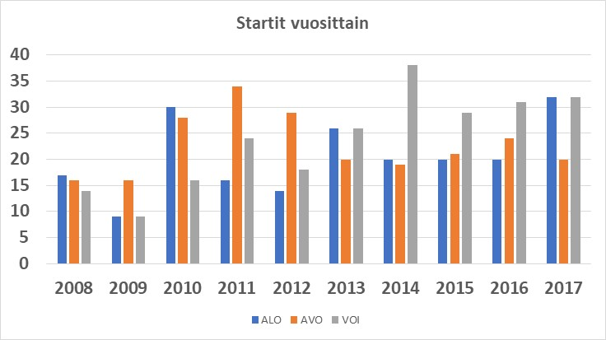
Vuonna 2008 ja 2009 on järjestetty 4 päiväkoetta ja vuosina 2010-2017 6 päiväkoetta. Vuonna 2016 oli yhden viikonloppukokeen yhteydessä myös iltakoe Vuonna 2017 suoritettiin 9 SOVE koetta, joista 1 sai hylätyn arvosanan.

5.2 ALO-luokassa kilpailevien koirakoiden sijoitukset
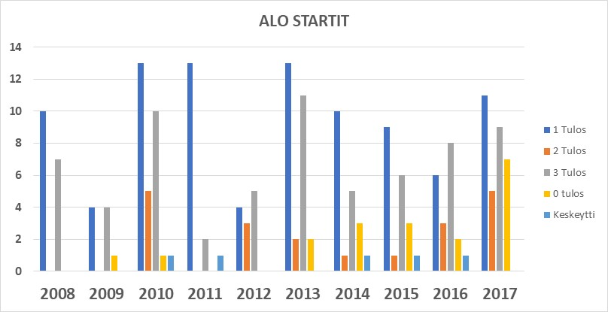

5.3 AVO-luokassa kilpailevien koirakoiden sijoitukset
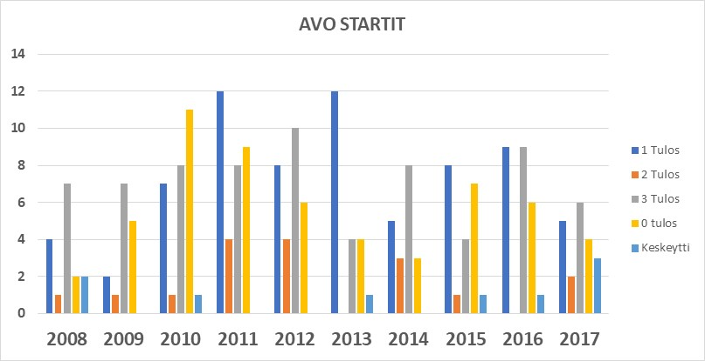
5.4 VOI-luokassa kilpailevien koirakoiden sijoitukset;
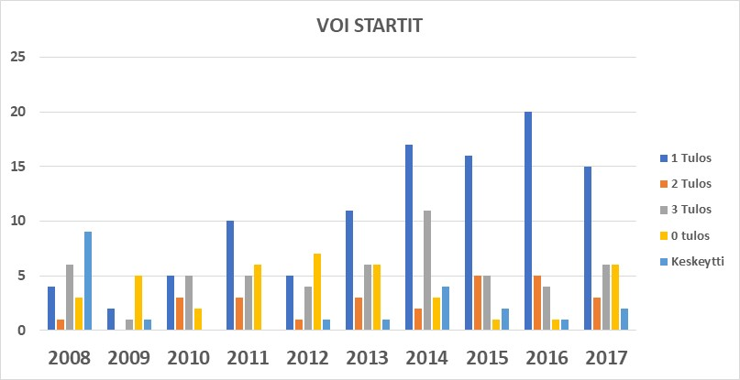

6. Muu toiminta
- Koetoimitsija kurssi (uudet säännöt ) Kemissä 3/2017
- Veneiden laitto treenejä varten 8.5.2017
- Kokeiden toimikuntien puheenjohtajien kokoontuminen 9.5.2017
- Landseeryhdistyksen VEPE-koulutusviikonloppu 4-6.8.2017
(Tiina Nurminen, Milja Hannu-Kuure)
- SM-kokeet 3.9.2017 (5 osallistujaa pohjoisen vesipelastuskoirista)
- Päättäjäiset ja syyskokous 11.11.2017 (Rusko)

7. Tilinpäätös
Juha Rautio on tehnyt vuoden 2017 tilinpäätöksen, jonka on tarkistanut Heli Kummala

